Zápis
z 3. stretnutia RC Nitra v rotariánskom roku 2020/2021 dňa 28. septembra 2020 v penzióne Artin

Prítomní : J. Dóczy, I. Košalko, A. Havranová, D. Hetényi, A Tóth, M. Poništ, L. Hetényi, J. Stoklasa, M. Svoreň, K Pieta, Kamil Lacko – Bartoš, R. Plevka, P. Galo, Ľ. Holejšovský, L. Gáll

Hosť : Gabriel Vjeszt DG, Ladislav Nagy ADG, RC D. Streda

Ospravedlnení : D. Peskovičová, V. Miklík, E. Oláh, L. Tatar, M. Waldner, P. Szabo, G. Tuhý, I. Benca

Stretnutie klubu otvoril a viedol Jaroslav Dóczy, prezident klubu 2020/2021. Privítal DG Gabriela Vjeszta. Prezident klubu spomenul pripravované 25. výročie klubu. DG sme oboznámili s aktivitami klubu v posledných rokoch. Gestori jednotlivých aktivít informovali o veľmi úspešnom golfovom turnaji rotariánov a priateľov Rotary, uskutočnil sa už 14. ročník. Ľ. Holejšovský zároveň poďakoval klubovým sponzorom Ivanovi Košalkovi, Martinovi Svoreňovi, Karolovi Pietovi, Jarovi Dóczimu a hlavnému sponzorovi Milanovi Waldnerovi. Tonko Tóth informoval o dlhodobom projekte pomoci Spojenej škole internátnej na Čermáni, výstavba náučného chodníka, skrinky pre potreby žiakov a študentov, schodolez a každoročný vianočný večierok. Anka inštalácia knižničiek, výstavba ohniska, financované prostredníctvom grantu. D. Hetényi inštalácia defibrilátorov v OC Mlyny a MAX. Výlety výmenných študentov do Budapešti.

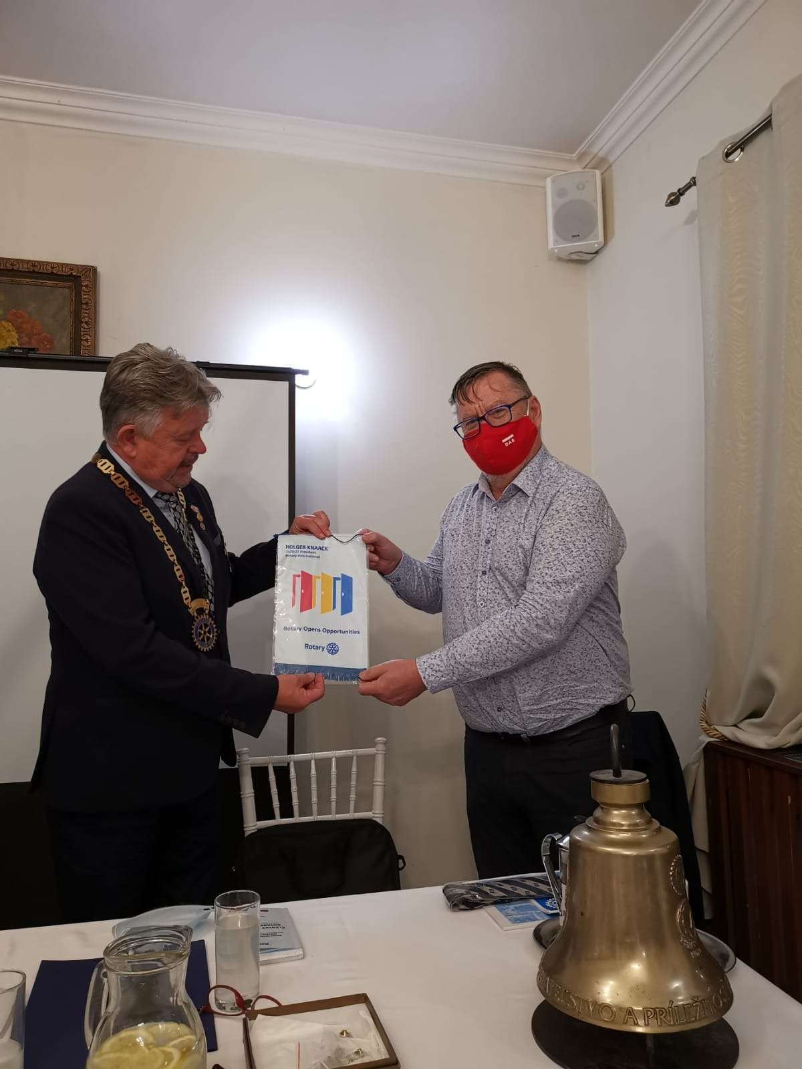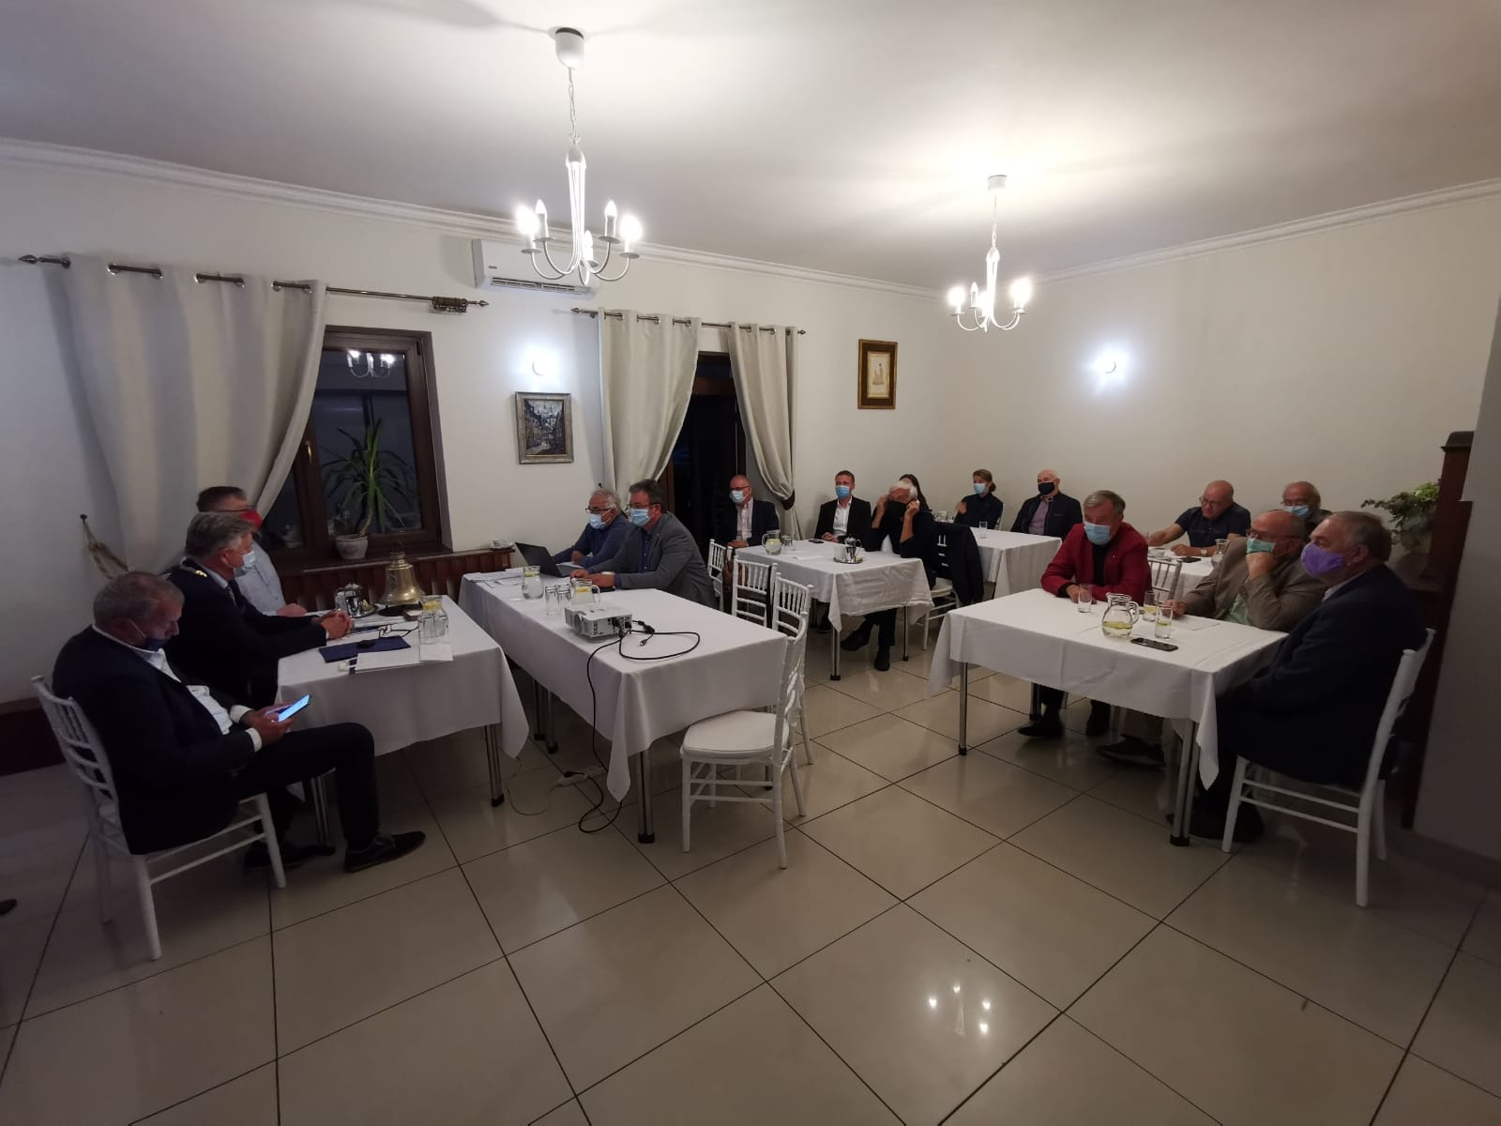

Nový dištriktný guvernér na obdobie 2020/2021 Garbiel Vjeszt stručne opísal svoju doterajšiu pracovnú dráhu, pracoval v plynárenstve, bezpečnosť, v posledných rokoch prevádzkuje informačnú kanceláriu a cestovnú kanceláriu. Prvé stretnutie s Rotary v rokoch 2002 – 2003, Člen RC Rožňava od roku 2006, prešiel všetky klubové funkcie. V rámci disktriktu mal na starosti rozvoj členskej základne, ADG pre východné Slovensko, tréner, posledné tri roky príprava na funkciu dišktriktného guvernéra. Dňa 28.6. 2020 sa stal na DK v Olomouci dišktiktným guvernérom na roky 2020/2021.

V rámci svojho mandátu sa chce zamerať na tri oblasti :

- Udržanie a rozvoj členskej základne. Orientácia na mládež, pritiahnuť členov Rotaractu bližšie k Rotary. Ponuka pre učasť v dištriktných výboroch. Štyria sú zastúpení vo výbere pre legislatívu, finančnom výbore, výbor pre rozvoj členskej základe a vo výmene mládeže, nadácia, program mentoringu (I. Košalko), všetky projekty podporujú rozvoj čl. základne. Výmena mládeže je základ Rotary, cieľom je priblížiť bývalých výmenných študentov ku klubovému životu, k Ústavu. Kluby by mali s nimi pracovať. Je potrebné udržovať v starostlivosti výmenných študentov – bývalých. Študenti majú roznášať myšlienku Rotary. Potencionálni členovia sú aj host. Rodiny.
- Oblasť PR, samostatne RGN, funkčnú redakčnú radu, preorientovanie z centra ,malo by byť smerovanie ku klubom, publikovanie klubových aktivít, podpora finančná, ponuka na bannery v unifikovanom systéme, jednotný, spoločný dizajn, s textami. Dve aktivity pre rotariánsky rok 2020/2021 – dištriktové – závody dračích lodí v Prahe, významná aktivita, veľké obecenstvo a Košický maratón mieru, oslovení DG V4, doteraz sa zúčastňovali výmenní študenti, účasť sľúbili Maďari a Poiliaci. Pravdepodobne sa akcie neuskutočnia, kvôli pandemickej situácii. Podpora klubov v oblasti RGN – snaha o väčšiu autentickosť, aby bola spätná väzba, aby sa nestrácali články, kluby veľmi radi propagujú, konkrétne výstupy, inšpirácia pre ostatné kluby. Otázka – čo robí distrikt pre ochranu a propagácu značky Rotary ? PR Rotary je o nás, my sme nositeľmi značky, ako pracujeme, ako sa správame, ako podávame informácie, to je hlavné PR, to robí dobré meno, máme veľa dobrých aktivít.

Nový prezident RI je Nemec Holger Knaack. Jeho klub je Club of Herzogtum Lauenburg-Mölln. Dôvera RI pre Európu.

- Priemerný vek je 65 rok. Vek nie je prekážkou, treba s mladými pracovať, dámy do Rotary, o dva roky bude žena svetovou prezidentkou, Rotary otvára príležitosti, poskytuje sa rôzna možnosť účasti – virtuálna, i klub virtuálny, bežný spôsob stretávania v iných dištriktoch. Mometálne sme chtiac nechtiac donútení, nielen i - kluby ale aj korporátne kluby, profesne orientované, všetko je akceptované, podpora družnosti.

Dano Hetényi bol ocenený RI vyznamenaním Paul Harris Fellow. Gratulujeme.

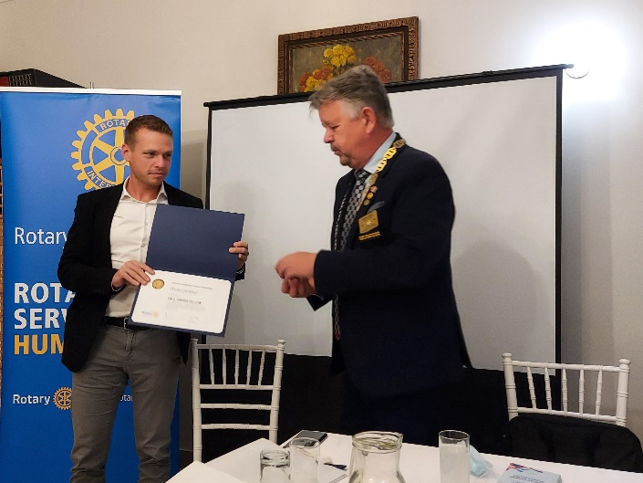
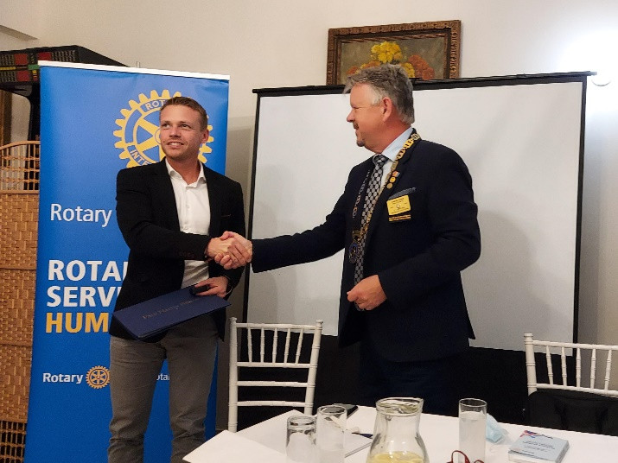

Téma výmeny mládeže :

L. Nagy, RC Dunajská Streda, ADG. Otvorená téma – financovanie pred konferenciou v Olomouci, aspoň niečo sa podarilo. Zástancovia Ústavu, konferencia skončila, ako ďalej? Ivan Lamoš, výmena mládeže funguje dobre, nedobré hospodárenie, chceme vidieť hlbšie, koľko čo stojí, prečo si účtujú prácu, nikto si neúčtuje za aktivity v kluboch, už sú reakcie, Očakáva nápady od členov klubov, zamerať sa na kontrola hlavnej knihy, vývoj cien zdokumentovať, bola myšlienka, aby odborníci preverili opodstatnenosť výdavkov, odozva z klubov Martin, Nové Zámky, Piešťany. Polovica detí ide zo SR, pripravuje videokonferenciu, ktorých to zaujíma, a potom urobíme záver. Je potrebné vydať manuál pre ZEO klubov, aby vedeli odpovedať na otázky záujemcov o výmenné pobyty, prečo sú poplatky také aké sú ? z čoho sa skladajú ? vyčerpávajúce, vierohodné informácie, čo koľko stojí, transparentný prehľad.

Informácie : PETS bude v termíne 12. - 14.3.2021 v Olomouci
Dištriktná konferencia : 15. 5. 2021 v Rožňave

Postavenie guvernéra v orgánoch Dištriktu : Redakčná rada RGN sa nezišla niekoľko rokov. DG potrebuje podporu z klubov, dištrikt nepripravuje kádre. Teraz je čas na zmenu. Správna rada ústavu iba dvaja zo slovenskej časti dištriktu.
Anka, nechceme sa dostať do situácie, že nebudeme vymieňať. Gabriel Vjeszt – nechceme ísť touto cestou, Ústav je orgán na to zriadený. Len potrebujeme vedieť detaily poplatkov, napr. rodičov. My potrebujeme vysvetliť rodičom, prečo sa toľko platí. Vlastný rozpočet, analýza nárastov nákladov. Treba dať návrhy aj za náš klub, ako zefektívniť výmenu mládeže.
Jirko Stoklasa – správna rada, každý môže nahliadnuť do dokumentácie. Kto sa pridal k iniciatíve. České kluby? Výsledok môže byť nepriaznivý. Výsledok by mal byť nejaký „Manuál“, ktorý by dostali všetky kluby, YEO, aby vedeli zodpovedne odpovedať a vysvetliť otázky ohľadne platieb.
Tonko, praktické problémy s odstúpením náhradnej rodiny od starostlivosti o inboundov.
Gabriel Vjeszt, skúsenosti z praxe. Adepti na výmenné pobyty nemali znalosti o Rotary, o vysielajúcom klube. Treba to zmeniť.
Anka radšej menej výmen, kvalitnejšia starostlivosť, prehľad, súhlas. Ťažko zohnať rodiny. Zodpovednosť.
Michal, odstredivé tendencie. Aká alternatíva.
Dištriktný výbor výmeny mládeže, určuje počty, krajiny – podľa ich výberu by mal Ústav konať. Funkcie sa však prelínajú.
Prístupom Gabriela Vjeszta sa otvárajú dlhodobo neriešené otázky.

Záverečné slovo GV, Dišktrikt majú slúžiť pre klubovú potrebu. Všade sú zdatní ľudia. Cieľ aby sme obnovili dôveru a medzi klubovú spoluprácu.

Doporučuje doplniť www stránku dištriktu 2240 o stretnutia a aktivity.

Pripravované podujatia

- Oslavy 25. výročia založenia klubu dňa 14. 11. 2020 v DAB. Jednoduchá oslava, predstavenie pre cca 100 ľudí. Jaro pripraví scenár a rozpočet v obmedzenej miere, prispôsobiť dobe.

Jaroslav Dóczy, prezident Rotary club Nitra 2020/2021

